POWER PI – NGÀY 1
Tổng quan về PBI
- Phần này chỉ nói chung về chức năng của Power BI và các phương thức để get Data
- Các phương thức getData:
- File CSV/ XLSX
- Scrape data about website
- Get data of API
- ETL (Extract, Transform, Load)

POWER BI – NGÀY 2
CLEAN DATA
- Phần này tập trung về các thao tác trước khi clean data, cần phải tùy chỉnh một số thứ để phù hợp:
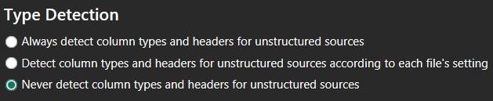
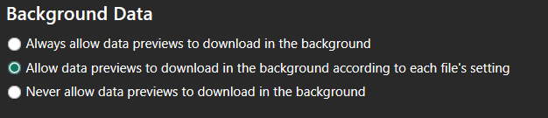
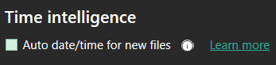
- Tiếp đến là sự khác nhau khi sử dụng Filter đối với Excel và Power BI:
- Excel: After filter, simply is ẩn this choses values in column
- Power BI: After filter, It not show this choses values in column
- Sau khi append queries xong, hay enable load de khong load sheet khong can thiet

POWER BI – NGAY 3
DATA MODEL == Star schema
- Phần này chú trọng vào Relationship và Primary Key và Foreign Key
- Thông thường thì sẽ có 1 primary key nhưng cũng có thể nhiều hơn
- Đa số sẽ dùng DataType là UUID (~ vô cùng) hoặc INT (~ 2 tỷ)
- 1 Data model gồm 2 bảng: Bảng Data(Fact) và Bảng lookup(Dim)
- Bảng Data đơn giản là bảng chứa data về số, và có các columns được refresh liên tục
- Bảng Lookup giống bảng chi tiết của một bảng data (FK)
POWER BI – NGAYF 4
Normalization
- Phần này nói về việc chuẩn hóa từ table cha thành các table con có chức năng nhất định
- Flat table (table cha) sẽ nắm hết toàn bộ thông tin
+ Ưu điểm: Vẽ báo cáo nhanh
+ Nhược điểm: Nếu có quá nhiều Rows thì tốc độ sẽ bị chậm và thông tin không được đảm bảo
- Cac buoc normalization:
+ STEP 1: Xac dinh muc dich flat table
+ STEP 2: Normalization
- Su khac nhau giua Reference vs Duplicate
- Reference: Khi table goc thay doi => Table con thay doi theo
- Duplicate: Khi table goc thay doi => Table con khong thay doi
- Can phai Remove Duplicate va sau khi xong neu muon kiem tra xem con Duplicate khong thi chon “View->Column distribution”
- Nhung “Cloumn distribution” chi hien thi 1000 rows dau tien, va no khong dam bao rang se dung hoang toan => Su dung “Keep Rows”
- Thong thuong, cac PR, FK se an di trong bao cao
- Data Pivot ~~ Python (Pivoting 'Wide' to 'Long' Format)
- Doi voi Data Long:
- Uu diem: Phu hop cho bao cao, ngan gon, truc quang va de so sanh
- Nhuoc diem: Kho khan trong tinh toan
- Nguoc lai thi ua diem va nhuoc diem cua Data wide
- Khi su dung cac ung dung Data Visulization thi Recomment chose Data tabular (Data wide)
- Su dung UNPIVOT de transfer Data Pivot to Data Tabular
LUU Y:
- Thong thuong chung ta khong Unpivot cac column truc tiep tai vi gia su co 3 columns ve 3 agency nhung sang thang sau lai co them 1 agency moi vao thi data se bi sai do chi unpivot 3 columns tu truoc (Dung Unpivot other columns)
- Sung dung Extract de thay doi data trong 1 cot nao do vd: male_population -> male
- Caculate columns
+ If dung the kiem tra va xuat ra kieu Text => Conditional Column
+ Else if dung de tinh toan => Custom Column

POWER BI – NGAY 5
Tong quan DAX
- Giới thiệu về DAX (Data Analysis Expresstion) là ngôn ngữ công thức tính toán trong PBI
- Sự khác biệt giữa DAX vs M
+ DAX chỉ xuất hiện ở Power BI
+ M xuất hiện ở Power BI vs Power Query
- Aggregate là việc tính toán từ nhiều rows thành 1 giá trị
- Có 2 cách để tính toán nhưng đa phần dùng Measure để tính toán tối ưu nhất
- Cac cach tao table measure:

BT: Tính tổng dân số phân theo từng giới tính
- Liệt kê các giới tính
- Group By
- Cần phải tạo một Table Measure để lưu các Measure giúp dễ tìm kiếm cũng như gọn gàng.
- TIP: Vì phân theo Amphabet nên là khi đặt tên cần dùng kí hiệu đặc biệt nhằm cho table ở đầu (Sử dụng Enter Data để tạo table rỗng)
- TIP: Sau khi kéo các Function Measure qua table Measure thì cần “Hide Column” ban đầu để thay đổi icone gần giống với Measure nhất
- Calculated table
- TIP: Nên dùng time động để luôn lấy được giá trị mới khi được cập nhật
Vd: Date_Dim = CALENDAR(MIN(Fact_Survey[Date]), MAX(Fact_Survey[Date]))
- Sự khác nhau chức năng giữa Calculated column và Measure
+ Calculated column là việc thực hiện tạo một column khi muốn group by một column nào đó để thể hiện ra báo cáo….
+ Measure là việc thực hiện các aggerate cần thiết
- TIP: Calculated Columns dùng lọc data thay vì để aggregate data (tổng hợp)

POWER BI – NGAY 6
Data Analysis Expression Nang Cao
- DAX calculate
EX: Tính tổng dân số và tính tổng dân số nữ theo từng quốc gia
+ Cần phải lọc ra các Female
+ Sử dụng Calculate để thực hiện việc lọc một measure có cùng giá trị với cột cần thực hiện
- DAX time interlligence (SAMERPERIODLASTYEAR)
EX: Tính tổng dân số theo từng tháng và tính tổng dân số của cùng kỳ năm ngoái để so sánh
VD: Tháng 1 năm 2022 với Tháng 1 năm 2021
+ Sử dụng hàm SAMEPERIODLASTYEAR
CÔNG THỨC TÍNH % TĂNG TRƯỞNG = (NĂM NAY – NĂM NGOÁI) / NĂM NGOÁI
Lưu Ý: Khi sử dụng Growth thì năm gốc sẽ Infinity nên dùng DIVIDE để trả về giá trị mong muốn
DIVIDE([Tử số], [Mẫu số], Kết quả trả về)
DIVIDE(([Total_Pop] - [Total_Pop_LY]), [Total_Pop_LY],0)
EX: Xem tổng dân số cộng dồn từ đầu năm đến từng tháng
- Lũy kế (cộng dồn, tích dồn) từ đầu năm là giá trị aggregate từ đầu đến 1 kỳ (quý/tháng) và thay đổi tùy vào thời gian
- Đối với lũy kế năm => TOTALYTD
EX: Xem tăng trưởng tổng dân số lũy kế kỳ hiện tại so với cùng kỳ năm trước
QUAN TRỌNG

POWER BI – NGAY 7
Data Visualation
- Lọc báo cáo với Slicer
- Sắp xếp data trên biểu đồ
EX: Giả sử muốn sắp xếp theo custom theo từng Region
+ Vào Power Query => Add conditional Column với đk thích hợp
+ Tiếp đến Sortbycolumn
EX: Người xem báo cáo muốn sắp xếp giá trị tên tháng theo đúng thứ tự tháng 1->12 (THƯỜNG XUYÊN) -> LƯU Ý LÀ SORTBYCOLUMN DÙNG CHO CỘT CÓ DATATYPE LÀ INT
- Lọc với Filter Pane
- Tiện ích thêm về Filter
+ FORMAT BIỂU ĐỒ
+ Cross-Filter
+ Edit Interaction
+ Drill Down
EX: Hiển thị biểu đồ tổng dân số theo năm, sau đó xem tiếp tổng dân số theo quý, tháng

- Sự khác nhau giữa Calculate, Slicer và filter pane
+ Filter pane: Dùng khi muốn lọc với các chart có thể tùy biến nhiều hơn slicer
+ Calculate: Đơn giản là tạo ra các measure có các điều kiện giúp linh hoạt để báo cáo (tính lợi nhuân, tính phần trăm tăng trưởng hoặc lũy kế,…)
VD: TOTAL_POP AND TOTAL_FEMALE
+ Slicer: Dùng khi muốn thay đổi toàn bộ biểu đồ
- Silcer thì không ảnh hưởng đến Filter Pane và ngược lại

POWER BI – NGAY 8
Format và làm đẹp báo cáo
- Format biểu đồ
- Điểm chấm trên đỉnh => Markers
- Tăng kích thước cho Martrix nhưng nên sử dụng Grid->Option thay vì chọn values
- Conditional Formatting (Cell elements)
- Sử dụng khi muốn visual skill thể hiển độ đậm nhạt của con số => Heat map
- Một cách thiết kế báo cáo dễ nhìn
  - Bố Cục:
- Gồm 3 phần:
- Tên báo cáo: Báo cáo nói về cái gì
- Nên để ở trên đầu
- Bộ lọc (Slicer)
- Phía bên tay trái (left bar) hoặc đầu
- Khối biểu đồ
- Insert -> Shape (Tạo khối phân chia cho nền )
- Bố cục báo cáo, chọn màu

POWER BI – NGAY 9
Filter Context
- Filter
- Cách biểu diễn dữ liệu thô
- Sử dụng “Table” để biểu diễn data raw (Ít nhưng phải biết)
- Do data raw nên cần phải “Don’t summarize”
- Cách biểu diễn dữ liệu tổng hợp (Aggerate)
QA: Tại sao PBI lại tính toán được như thế
- Dùng Context (Hoàn Cảnh)
+ Excel: số hàng động (thay đổi số hàng tương ứng)
+ PBI: Filter động
Quy trình Aggerate:
- Xác định các cột và bảng được aggerate
- Áp dụng điều kiện lọc [Group by] = giá trị tại dòng đang xét (Filter Context)
- Copy dữ liệu từ cột
- Tính toans
- Aggerate với measure

Note: Snowflake Schema là sẽ có thêm các table phụ trợ cho table Dim
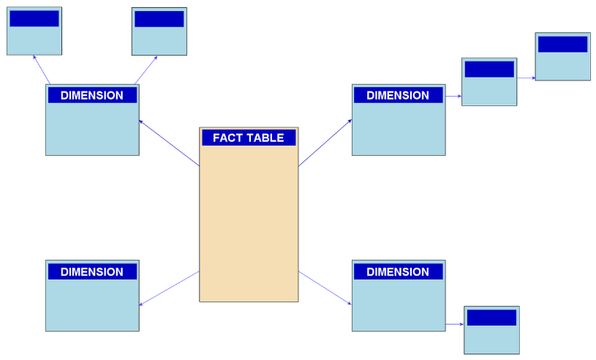

POWER BI – NGAY 10
Biến đổi Filter Context
- Thay thế Filter Context
EX: Tổng doanh thu và tỉ lệ doanh thu mỗi năm của năm 2014
- Loại bỏ Filter Context
EX: Total_Procduct_Years = CALCULATE([Total_Product], ALL( Dim_Date[Year]))
- Loại bỏ toàn bộ filter của cột Year trong Table Dim_Date => Khiến cho việc tính toán toàn bộ các dòng.
EX: %rev/allmonth = ([Total_allmonth] / [Total_Product]) + 0
- + 0 đơn giản là nếu thực hiện phép toán mà kết quả “Blank” => 0%

POWER BI – NGAY 9
Thay đổi relationship
Auto Measure
Power BI Advanced
- Thay đổi relationship
B1. Tạo inactive relationship cho quan hệ sắp sử dụng
- Là việc create a relationship thứ 2 (nét đứt)
B2. Kết hợp USERALATIONSHIP để cthay đổi moisi quan hệ
- Measure động
EX: Sếp muốn tự chọn total theo tùy chọn (Slicer)
B1. Tạo new table chứa các silcer cần tạo ra
B2. Tạo measure sử dụng SWITCH và SELECTEDVALUES
Total_switch =
SWITCH(
SELECTEDVALUE(Slicer_Date[DateName]),
"OrderDate", [Total_Product],
"ShipDate", [Total_revenue_shipdate])
- Hiện tại đang có tính năng Filter Metter of Power BI (NÊN XEM COI CÓ KHÓ GÌ KHÔNG)

- DAX time Intelligence
- DATEADD(<dates>, <Number_of_intervals>, <intervals>))
- Intervals: Khoang cach (Year, quarter, month, day)
- Number_of_intervals: Muon cach bao nhieu (-1: la cach 1 nam)

- Các lỗi hay gặp
Tình huống 1: Copy file từ máy này sang máy khác
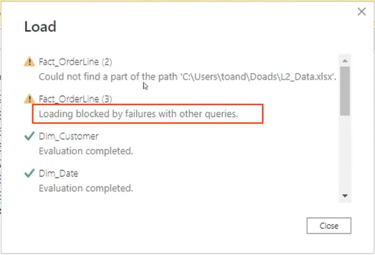
- Fact_Orderline(3): Không load được do có table bị lỗi => Cần tìm và sửa table đó
- Fact_Orderline(2): Không tìm thấy file
Tình huống 2: Khi chèn một hành động (Remove columns or other columns) trước changed type
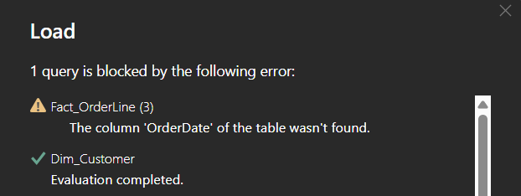
Tình huống 3: Muốn chuyển các bước từ bảng này sang bảng kia
- Sử dụng tool “Advanced Editor”
Tình huống 4: Sử dụng biến
- Thực tế sẽ có 2 data là test và production thì sau khi đã setup xong file test sau đó cần phải gán các biến đổi ở file test cho file production => Dùng biến
- Sử dụng Query Parameter
- Ở Power Query chọn “New Parameter”
- Thay đường dẫn của file đang làm dự án
- Ở các table khác “Source” cần thay file path bằng name of parameter
- Sau đó chỉ cần đưa file production vào và lụm

POWER BI – NGAY 9
Power Query Advanced
Biến đổi dữ liệu bị phân tán
Tình huống: Công ty lưu thông tin ngày tháng vào 1 file excel và lưu vào 1 thư mục, có cách nào tự động khi dữ liệu tháng mới vào power bi không?
- Invoke Custom Funtion File nhiều sheet
Tình huống: Có 1 file excel có nhiều sheet (2021,2022,2023) thì sau khi append xong, đến năm 2024 lại có 1 file khác thì làm cách nào tự động append mà không cần thực hiện thủ công
Logic thực hiện:
- Liệt kê danh sách cần biến đổi
- Biến đổi mẫu 1 bảng
- Yêu cầu power Query thực hiện chuyển đổi mẫu cho các bảng còn lại trong danh sách (Invoke Custom Function)
Qúa trình:
- Đầu tiên chỉ cần edit 1 sheet bất kỳ (biến đổi abc)
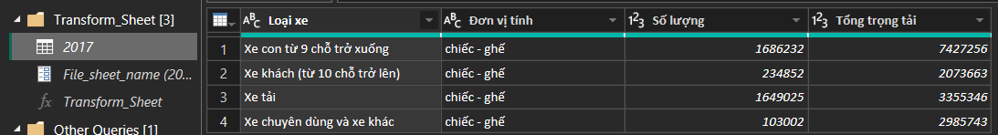
- Sau đó Duplicate ra và đặt tên cho sheet mới là một sheet chứa danh sách toàn bộ Tiếp đến cần phải xóa hết toàn bộ APPLIED STEPS chỉ chừa Source và giữ lại tên các sheet
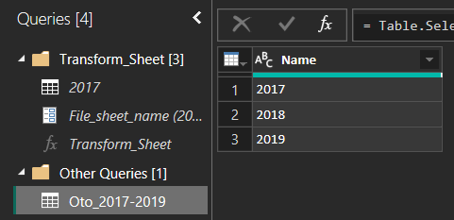
- Tiếp đến tạo ra 1 parameter để lưu tên các sheet
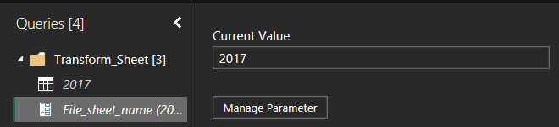
- Vào sheet và ở bước Navigation đổi Item thành tên Navigation vừa tạo
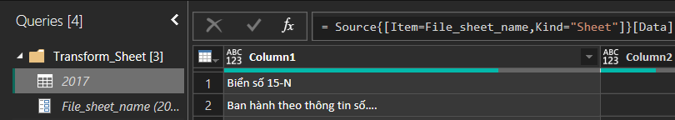
- Sau đó yêu cầu Power BI thay đổi bằng cách Create Function (Sheet mẫu)
- Tiếp đến ở Sheet mẫu ta Invoke Custom Function (Lưu ý là Sheet mẫu chứ không phải các sheet khác)
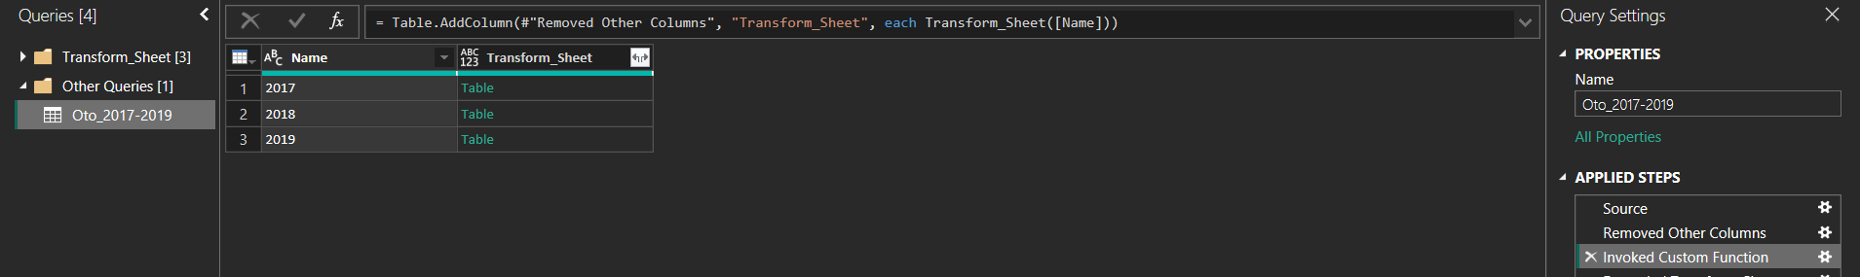
- Sau đó Expanded (nhớ tắt “Use original column name as prefix” <Không thêm các hậu tố vào tên cột>)
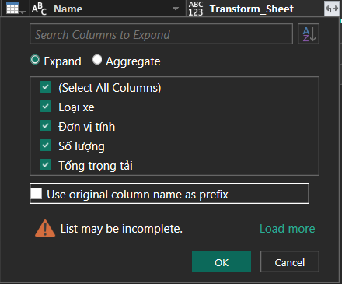
- Không cần lặp lại các thao tác nữa chỉ cần làm thao tác 1 sheet duy nhất

- Invoke Custom Funtion thư mục nhiều file
- Trong thực tế việc đẩy dữ liệu trong 1 file khá ít, bình thường phải tách thành nhiều file nhỏ
Bước thực hiện:
Giả sử ta có một folder có 3 sheet A, B, C
- Thực hiện Duplicate folder và thay đổi tên cho nó
- Thực hiện việc import folder vào BI sau đó chỉ giữ lại “Nam” của sheet (folder chính)
- Ở folder duplicate thực hiện việc chuyển hóa một data sheet mẫu (A), vào mục table để thực hiển chuyển hóa
+ Bỏ các dòng không phù hợp (HOME-> REMOVE ROWS-> REMOVE TOP ROWS
+ Loại bỏ các row bị null và thực hiện việc Use first Row as Headers
- Thực hiện việc tạo ra một parameter

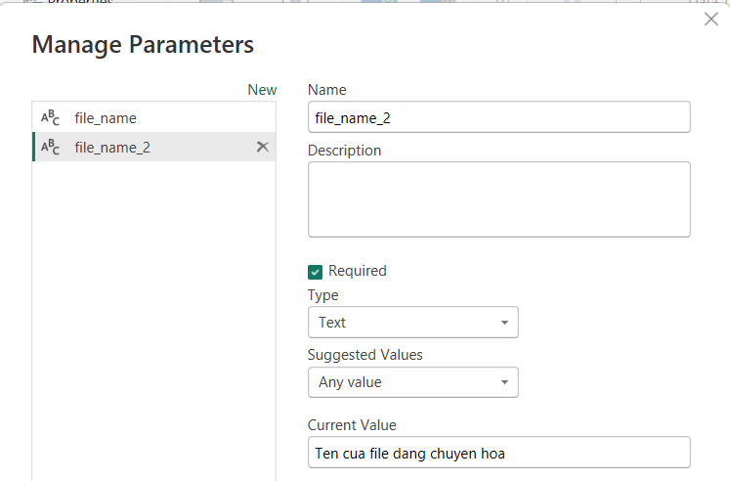
LƯU Ý: Để ý đến type và current value
- Tiếp đến ở folder duplicate vào step “Navigation” thay đổi tên file thành tên của parameter
- Cuối cùng tạo một custom_function (LƯU Ý: Thực hiện trên file duplicate) => Create function đây là một hàm thứ 2 dùng để biến đổi thư mục để có thể sử dụng
- Cuối cùng là invorke custom function (dùng trong folder chính) để thực hiện toàn bộ file trong folder
- Các bước còn lại thì Exspand column transform_file và sửa đổi tên của Name (Transform column => Extract

Dữ liệu bán hàng của 1 công ty kinh doanh xe đạp tên là AdventureWorks, gồm 2 bảng Fact và 6 bảng Dim.
- Fact_OrderLine(CustomerID, LineitemID, OrderDate, OrderQty, ProductID, SalesOrderID, ShipDate, TerritoryID, UnitPrice): Liệt kê danh sách sản phẩm bán được
- Dim_Product (ProductID, Name, Color, Size, StandarCost, ProductSubcategoryID): Liệt kê danh sách sản phẩm công ty kinh doanh
- Dim_ProductSubcategory(ProductSubcategoryID, Name, ProductCategory): Liệt kê danh sách phân khúc sản phẩm nhỏ trong mỗi Category
- Dim_ProductCategory(ProductCategoryID, Name): Lưu ý người ta chỉ có 4 loại sản phẩm (Acressories, Bikes, Clothing, Components)
- Fact_Target(TerritoryID, TargetDate, Target)
- Dim_Territory(CountryRegoinCode, Group, Name, TerritoryID)
- Dim_Date(Date, Month, Quarter, Year)
- Dim_Customer(CustomerID, Education, FistName, Gender, LastName, MiddleName)

